Námsmat - Fylla út og samþykkja sjálfur
Þessar leiðbeiningar fara yfir það hvernig kennari útfyllir námsmat og samþykkir sjálfur.
Fyrst þarf að vera til sniðmát fyrir tiltekið námsmat/vitnisburð (ofurnotendur hafa einir réttindi til að búa til sniðmát).

Útfylla námsmat
Opnið Námsmat > Mínir nemendur þar birtast allir nemendur þínir undir 'Ólokið'. Nemendur geta birst mörgum sinnum, þar sem þeir hafa mat fyrir hvern áfanga/hóp sem þeir eru skráðir í.

Hægt er að sía eftir skóla, Tegund (hóptími, einkatími) og sniðmáti. Einnig er hægt að leita að ákveðnum nemanda.

Ábending- Vertu viss, áður en þú byrjar, hvaða sniðmát á að nota, ef fleiri en eitt eru í boði!

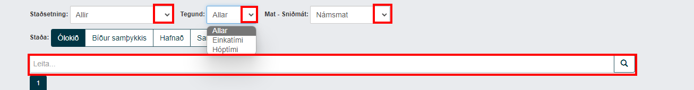

Að gera námsmat:
- Veldu örina fyrir framan nafn nemandans til að opna námsmatið, þá sérðu alla reiti sem þarf að fylla út
- Fylltu út alla reiti
- Ef þú klárar ekki námsmatið, er hægt að velja 'Vista drög' og opna það aftur seinna
- Ef námsmat er útfyllt er 'Senda til samþykkis' valið
- Hægt er að setja inn athugasemd til ofurnotanda með því að 'Bæta við athugasemd' (Passa að haka aðeins við 'Ofurnotendur' undir augntákninu)
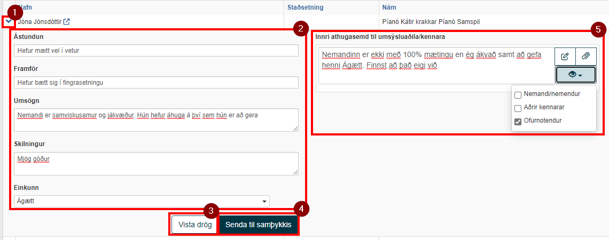
Ef þú áttar þig á því eftir á að það þurfi að gera breytingar/bæta við frekari upplýsingum í námsmatið, er hægt að finna það undir 'Bíður samþykkis' og þar er valið; 'Hætta við' þá fer námsmatið til baka í 'Ólokið' og heldur þeim upplýsingum sem búið var að setja inn.
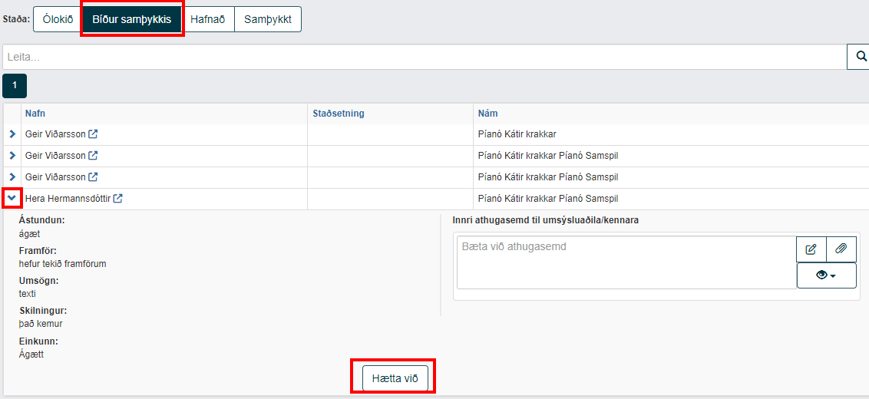

Þegar námsmatið hefur verið sent til samþykkis geta kennarar fylgst með framvindu mats í gegnum mismunandi stöður:
Ólokið - Námsmati sem er ólokið
Bíður samþykkis - Námsmatið er útfyllt en hefur ekki verið sent á nemanda
Hafnað - Námsmat ekki samþykkt, ofurnotandi þarf að gefa upp ástæðu fyrir höfnun. Þetta þarf að leiðrétta og senda aftur til samþykkis
Samþykkt - Námsmat hefur verið samþykkt og deilt með nemendur/forráðamönnum

Námsmat samþykkt af kennara
Ef skólinn leyfir að kennarar geti sjálfir samþykkt námsmat, þarf að velja Námsmat > Yfirferð og samþykki í valmynd. Þar muntu sjá alla nemendur. Byrjaðu á því að velja þitt nafn undir Kennarasíunni og rétt námsmat undir Mat - Sniðmát.
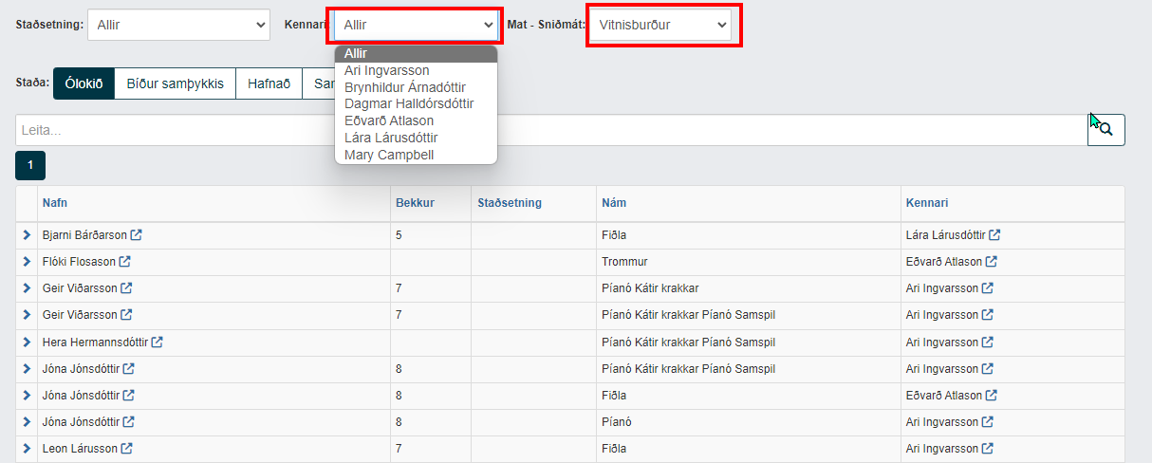

Veldu: 'Bíður samþykkis', þar sérðu þá nemendur sem þú hefur fyllt út námsmat fyrir.
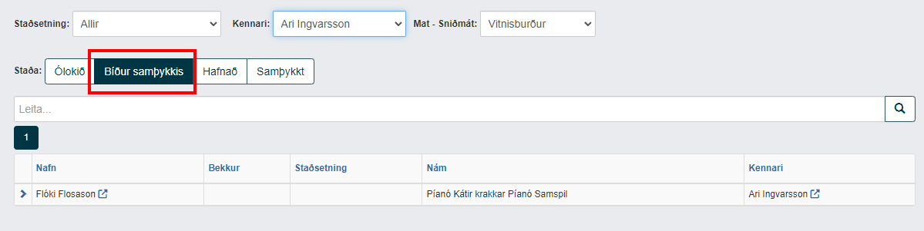
Þú getur opnað þá og athugað hvort að upplýsingarnar eru réttar, ef það þarf að breyta einhverju þarftu að velja hnappinn 'Meira' og þar undir 'Breyta':
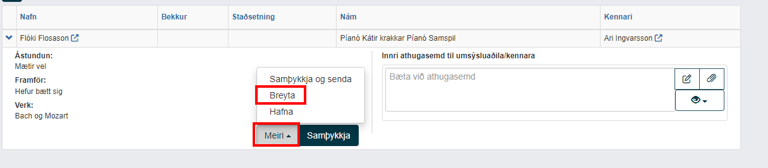
Síðan er hægt að samþykkja námsmatið með því að smella á 'Samþykkja'. Eftir það mun námsmatið vera sýnilegt nemandanum/forráðamönnum, ef þar til gert box er sýnilegt á forsíðunni þeirra (það er ákvörðun hvers skóla fyrir sig að hafa boxið á forsíðunni). Einnig er hægt að senda nemendum námsmat í tölvupósti, sem viðhengi við tölvupóst eða prenta út. Það er gert undir 'Samþykkt'
